上海电动汽车分时租赁与公共交通的关系[复制]－自定义查询
作者：qq$8f4a9295b3fd19f958b078c0ee2ca07f 时间：2016年4月17日
调查背景： 参考资料

调查方法：

开始时间：2016-4-3 结束时间：2016-4-17

样本总数：17 份

原始数据来源：http://www.sojump.com/report/7663707.aspx?qc=

本报告分析内容：自定义查询

本报告样本筛选规则：

本报告包含样本数量：17份

数据与分析：

第1题 您的工作、居住地附近公共交通情况如何 [单选题]

选项 | 小计 | 比例
非常方便 | 1 | 5.88%
方便。公共交通比较便利，离站点很近。 | 6 | 35.29%
一般。交通出行情况不算好也不算坏。 | 7 | 41.18%
不太方便。公交车和计程车都比较少。 | 0 | 0%
非常不方便。附近几乎没有公交车和计程车等交通工具。 | 0 | 0%
(空) | 3 | 17.65%
本题有效填写人次 | 17

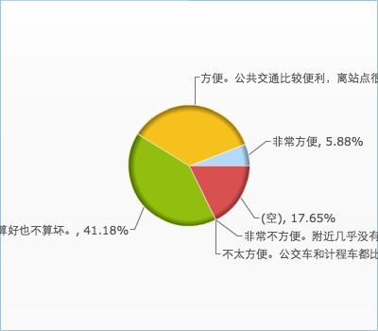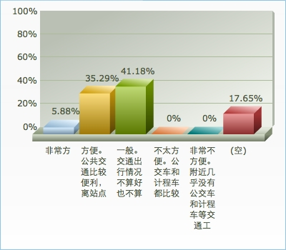

第2题 您是否自己拥有私家车 [单选题]

选项 | 小计 | 比例
是 | 5 | 29.41%
否 | 10 | 58.82%
(空) | 2 | 11.76%
本题有效填写人次 | 17

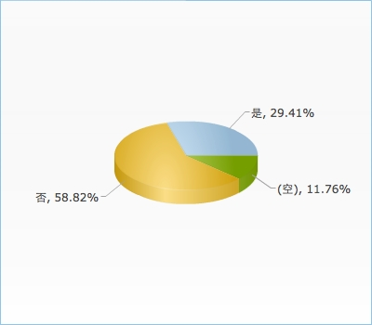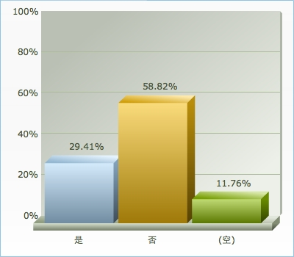

第3题 您出行选择以下交通工具的可能性（百分比） [矩阵滑动条]

行标题 | 平均值
电动车分时租赁 | 27.71
自行车 | 1.65
电动车 | 3.35
公交车 | 5.12
地铁 | 16.59
出租车 | 4
私家车 | 10.82
 | 小计：69.24 平均：9.89

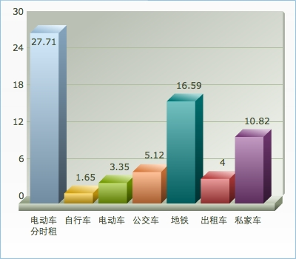

第4题 您是第几次使用电动车分时租赁 [矩阵滑动条]

行标题 | 平均值
次数 | 86.06
 | 小计：86.06 平均：86.06

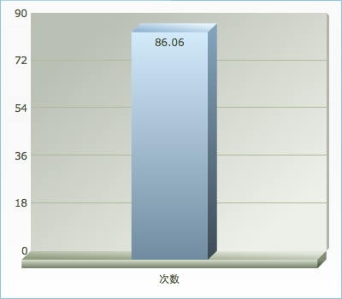

第5题 您使用电动车分时租赁是否因为其他公共交通无法满足出行需求 [单选题]

选项 | 小计 | 比例
是 | 8 | 47.06%
否 | 6 | 35.29%
(空) | 3 | 17.65%
本题有效填写人次 | 17

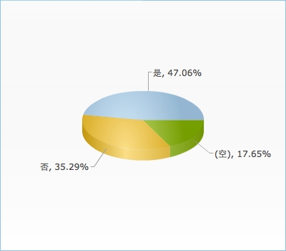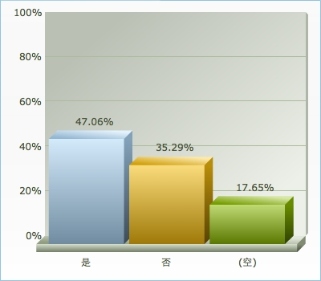

第14题 您租赁电动汽车的主要出行路径是 [多选题]

选项 | 小计 | 比例
中心城区（外环线以内）——郊区/郊县 | 4 | 23.53%
中心城区（外环线以内）——中心城区（外环线以内） | 0 | 0%
郊区/郊县——郊区/郊县 | 13 | 76.47%
(空) | 2 | 11.76%
本题有效填写人次 | 17

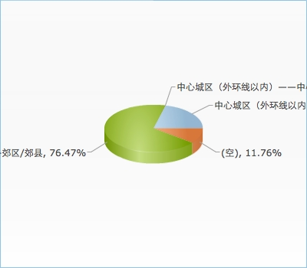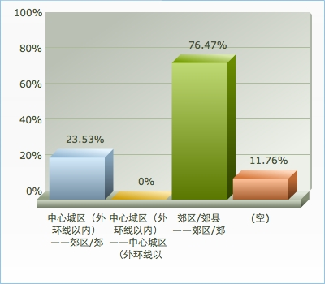

第15题 您使用电动汽车分时租赁的主要用途是： [多选题]

选项 | 小计 | 比例
通勤 (上学/上班) | 9 | 52.94%
购物，办事(段时间停留) | 6 | 35.29%
出游，旅游休闲 | 3 | 17.65%
机场，火车站 | 0 | 0%
地铁站(短程接驳) | 0 | 0%
其他 | 1 | 5.88%
(空) | 2 | 11.76%
本题有效填写人次 | 17

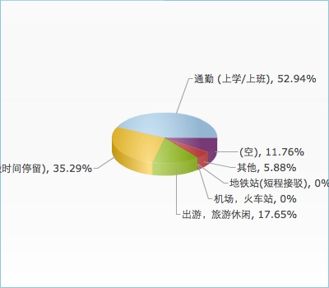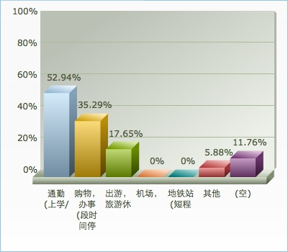

第16题 您使用电动汽车分时租赁步行到取车站点所需要的时间： [单选题]

选项 | 小计 | 比例
5分钟内 | 8 | 47.06%
5-10分钟 | 5 | 29.41%
10-15分钟 | 1 | 5.88%
15分钟以上 | 1 | 5.88%
(空) | 2 | 11.76%
本题有效填写人次 | 17

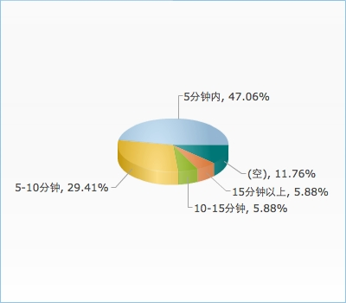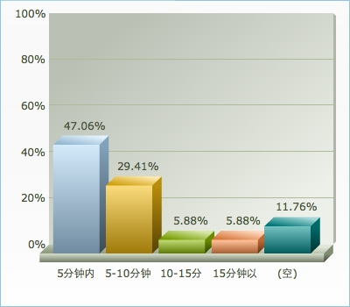

第17题 您使用电动汽车分时租赁的平均时长是： [单选题]

选项 | 小计 | 比例
15分钟内 | 3 | 17.65%
15-30分钟 | 6 | 35.29%
30-60分钟 | 5 | 29.41%
60分钟以上 | 0 | 0%
1-3小时 | 1 | 5.88%
3-6小时 | 0 | 0%
(空) | 2 | 11.76%
本题有效填写人次 | 17

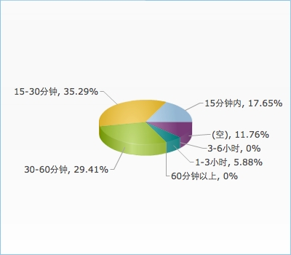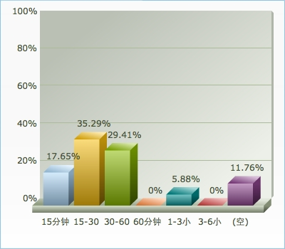

第18题 您使用电动汽车分时租赁的平均距离是： [单选题]

选项 | 小计 | 比例
3km以内 | 0 | 0%
3-6km | 3 | 17.65%
6-10km | 3 | 17.65%
10-15km | 3 | 17.65%
15-20km | 2 | 11.76%
20km以上 | 3 | 17.65%
(空) | 3 | 17.65%
本题有效填写人次 | 17

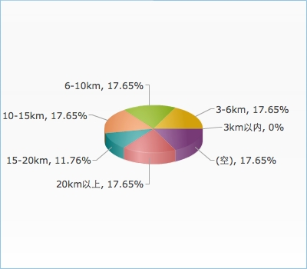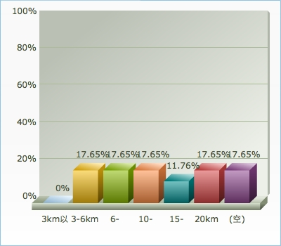

第19题 您平均每月使用电动汽车分时租赁的频率是： [单选题]

选项 | 小计 | 比例
1次 | 0 | 0%
2-3次 | 2 | 11.76%
4-6次 | 4 | 23.53%
7-10次 | 0 | 0%
10次及以上 | 9 | 52.94%
(空) | 2 | 11.76%
本题有效填写人次 | 17

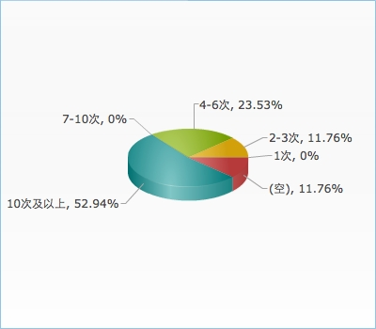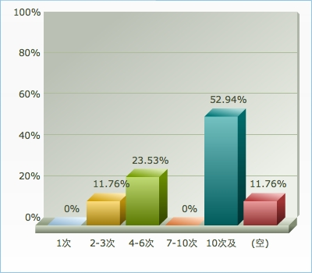

第20题 您在租赁电动汽车时，最看重哪些因素： [多选题]

选项 | 小计 | 比例
续驶里程 | 6 | 35.29%
使用成本 | 5 | 29.41%
充电便利性 | 1 | 5.88%
安全性 | 2 | 11.76%
租车网点分布 | 7 | 41.18%
价格 | 1 | 5.88%
其他 | 0 | 0%
(空) | 5 | 29.41%
本题有效填写人次 | 17

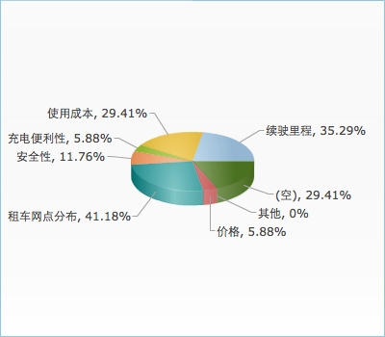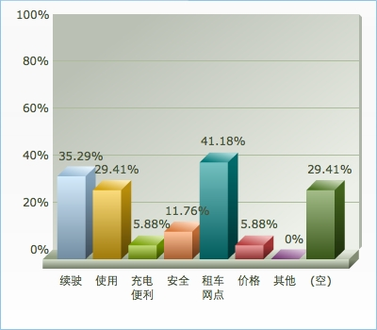

第21题 您使用哪种方式预约： [单选题]

选项 | 小计 | 比例
手机APP预约 | 14 | 82.35%
网页预约 | 1 | 5.88%
微信预约 | 0 | 0%
现场预约 | 0 | 0%
其他 | 0 | 0%
(空) | 2 | 11.76%
本题有效填写人次 | 17

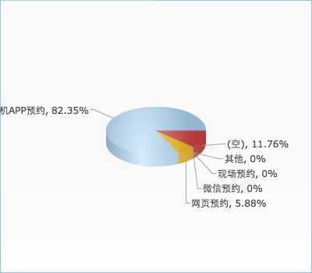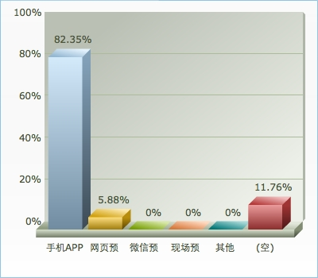

第22题 您更希望采用哪种租赁方式： [单选题]

选项 | 小计 | 比例
按分钟租赁 | 11 | 64.71%
按小时租赁 | 1 | 5.88%
按天租赁 | 0 | 0%
按里程租赁 | 3 | 17.65%
(空) | 2 | 11.76%
本题有效填写人次 | 17

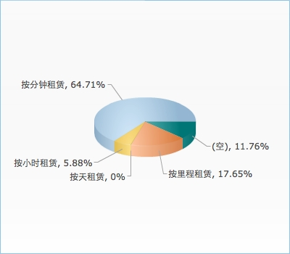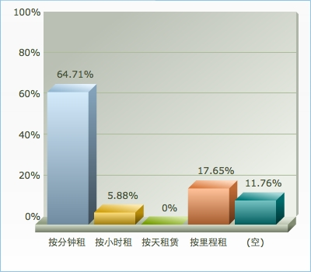

第23题 您使用哪种支付方式： [单选题]

选项 | 小计 | 比例
现金支付 | 1 | 5.88%
会员卡充值支付 | 5 | 29.41%
银行卡支付 | 0 | 0%
支付宝等第三方支付 | 9 | 52.94%
(空) | 2 | 11.76%
本题有效填写人次 | 17

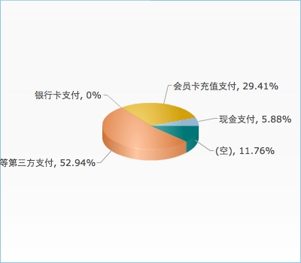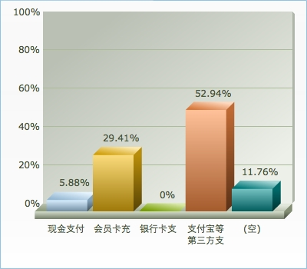

第24题 您觉得租赁网点应该补充设置在什么地方： [多选题]

选项 | 小计 | 比例
商场/超市附近 | 8 | 47.06%
小区周边 | 7 | 41.18%
政府等事业单位附近 | 1 | 5.88%
景点附近 | 3 | 17.65%
交通枢纽附近 | 7 | 41.18%
中央商务区附近 | 2 | 11.76%
机场/火车站 | 3 | 17.65%
其他 | 2 | 11.76%
(空) | 3 | 17.65%
本题有效填写人次 | 17

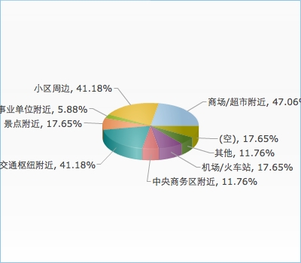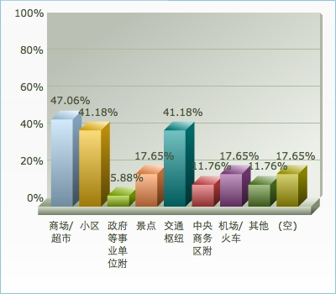

第25题 您的受教育程度是： [单选题]

选项 | 小计 | 比例
高中及以下 | 1 | 5.88%
大专 | 2 | 11.76%
本科 | 8 | 47.06%
硕士 | 2 | 11.76%
博士及以上 | 1 | 5.88%
(空) | 3 | 17.65%
本题有效填写人次 | 17

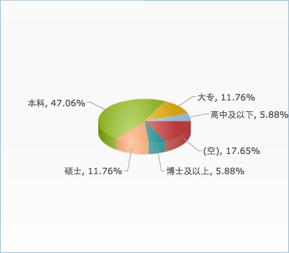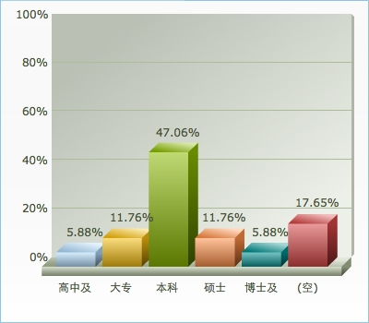

第26题 您的职业是： [单选题]

选项 | 小计 | 比例
建筑工程业（土木工程） | 1 | 5.88%
设计创意产业 | 0 | 0%
制造业 | 1 | 5.88%
新闻出版、广告业 | 0 | 0%
医疗卫生 | 0 | 0%
娱乐业 | 0 | 0%
文教 | 1 | 5.88%
金融业 | 0 | 0%
服务业 | 2 | 11.76%
军人 | 0 | 0%
运动员 | 0 | 0%
农林牧渔业 | 0 | 0%
交通运输业 | 2 | 11.76%
其他 | 7 | 41.18%
(空) | 3 | 17.65%
本题有效填写人次 | 17

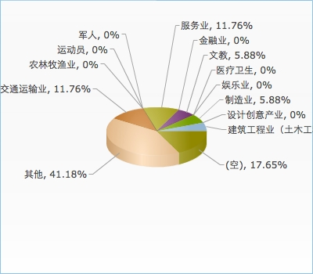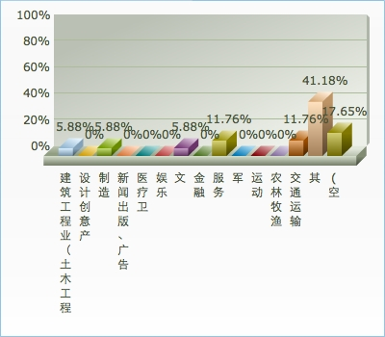

第27题 您的月收入为： [单选题]

选项 | 小计 | 比例
1000元以下 | 3 | 17.65%
1000-3000元 | 0 | 0%
3000-5000元 | 3 | 17.65%
5000-7000元 | 3 | 17.65%
7000-10000元 | 3 | 17.65%
10000元以上 | 2 | 11.76%
(空) | 3 | 17.65%
本题有效填写人次 | 17

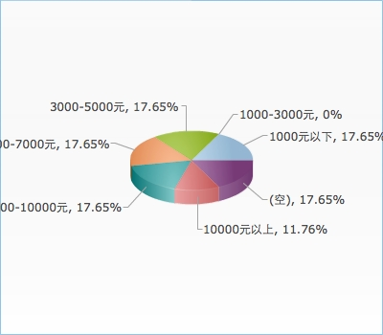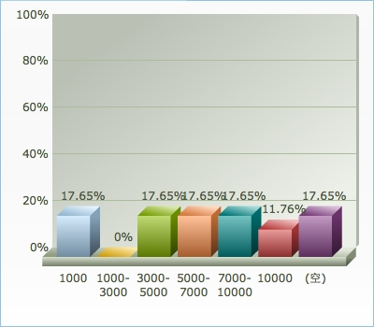

第28题 您的性别是： [单选题]

选项 | 小计 | 比例
女 | 4 | 23.53%
男 | 12 | 70.59%
(空) | 1 | 5.88%
本题有效填写人次 | 17

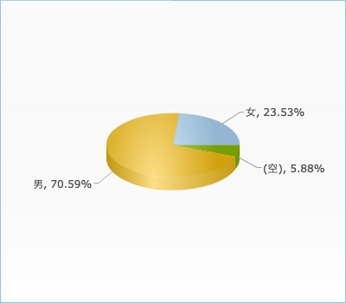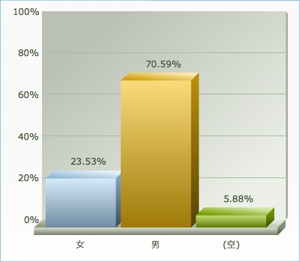

第29题 您的年龄是： [单选题]

选项 | 小计 | 比例
18岁以下 | 0 | 0%
18-24 | 5 | 29.41%
25-30 | 5 | 29.41%
31-35 | 2 | 11.76%
36-40 | 1 | 5.88%
40岁以上 | 3 | 17.65%
(空) | 1 | 5.88%
本题有效填写人次 | 17

